Rekonstrukce vodního díla Morávka – informace z průběhu výstavby_k 1.2.2022

Vodní nádrž Morávka leží v centrální části Moravskoslezských Beskyd a vznikla přehrazením údolí vodního toku Morávka a Slavíče mezi horskými masivy Travného, Slavíče a Ropice. Nádrž je součástí Vodohospodářské soustavy povodí Odry.

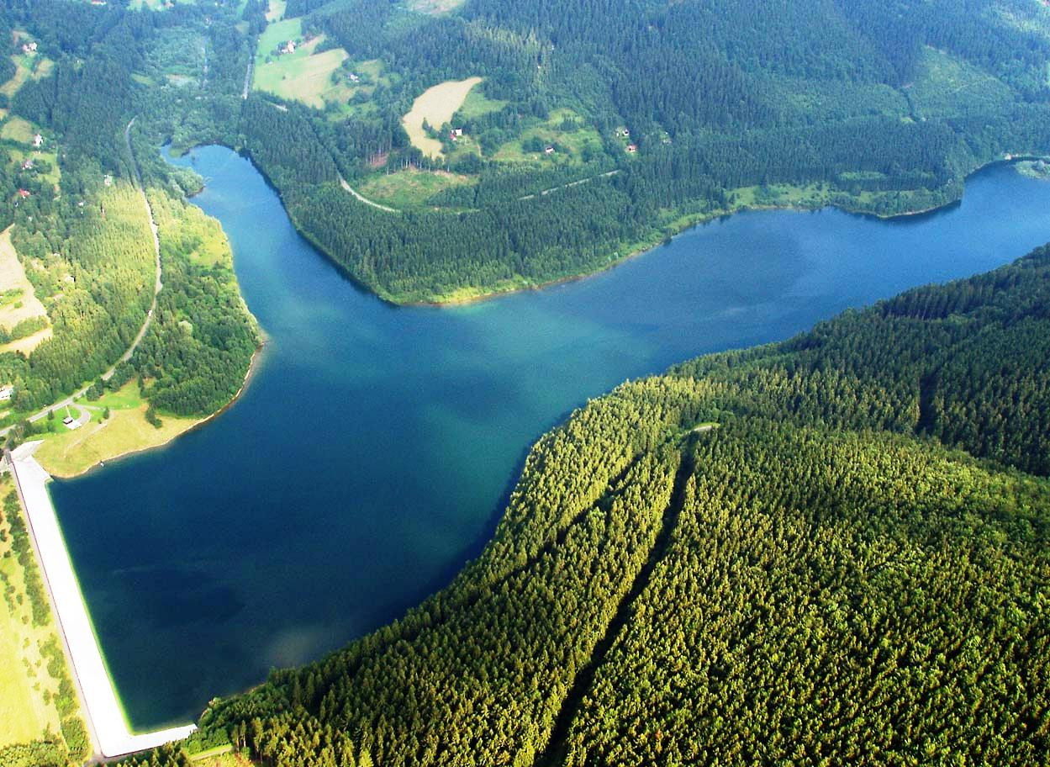
Vodní nádrž Morávka

Základní technické údaje, které se rekonstrukcí nemění:
Povodí nádrže | 63,3 km2
Délka hráze v koruně | 396,0 m
Max. výška hráze | 39,0 m
Celkový objem nádrže | 12,1 mil. m3
Zatopená plocha | 79,5 ha
Zaručený odtok | 0.59 m3/s

Účel rekonstrukce vodního díla
Účelem rekonstrukce vodního díla Morávka je realizovat opatření na vodním díle pro bezpečné převedení extrémních povodní, podle nově zavedených evropských standardů a souvisejícími stavebními úpravami zajistit bezpečný a spolehlivý provoz vodního díla v budoucím období. Vodní dílo zajistí po rekonstrukci bezpečné převedení kontrolní desetitisícileté povodňové vlny.

Zhotovitel, doba realizace a investiční náklady
- Zhotovitel: „Společnost VD – Morávka“, zastoupená f. PORR a.s. Praha

- Zahájení: 03 / 2021

- Ukončení: 09 / 2023

- Celkové investiční náklady: cca 148 mil. Kč

- Investiční náklady za rok 2021 byly ve výši 58.740.000,00 Kč, tj. 35,5% z celkového objemu stavebního nákladu díla.

Postup prací v roce 2021
- Pro ochranu vodního díla a staveniště je kompletně provedena opěrná stěna provizorního přelivu výškově 1,1 m nad úrovní stávajícího přelivu. Spolu s úpravou manipulačních pravidel, tj. zejména se zaklesnutím zásobní hladiny o 2m, je zajištěna bezpečnost VD Morávka po dobu rekonstrukce do úrovně povodňové vlny PV500. Od zahájení stavební činnosti jsou průběžně prováděna kontrolní měření technicko-bezpečnostního dohledu zaměřená na kontrolu stability hráze, konvergenční měření kontrolující míru vodorovného posunu konstrukcí spadiště. Dále zhotovitel provádí kontrolní seismologické měření otřesů, vyvolaných stavební činností. Všechny naměřené hodnoty jsou pečlivě vyhodnocovány.

- Zhotovitel provedl kompletní skrývku zeminy s uložením na mezideponie. Před zahájením bouracích prací byly provedeny kompletní přeložky stávajících kabelovodů (silnoproud + slaboproud + rozvody TBD), včetně nového kabelovodu pod úrovní dna skluzu.

- Na objektu SO01 Sekundární přeliv
Zhotovitel provedl záporové pažení a kompletní zemní práce s částečnou betonáží opěrné stěny.

- Na objektu SO 02 Bezpečnostní přeliv a spadiště
Zhotovitel provedl odfrézování a odbourání levobřežních a pravobřežních stěn spadiště, včetně zajištění stability stěn spadiště souborem tyčových a lanových kotev. Dále provádí bourací práce dna spadiště.

- Na objektu SO 03 Skluz
Je provedeno kompletní odstranění původní konstrukce skluzu, včetně zabetonování podkladních betonů, kryjící základovou spáru.
Je provedeno armování dnové desky v 8-mi blocích .Je provedena betonáž 4 bloků.

- Na objektu SO 07 Oprava mostu
Zhotovitel provedl postupné snesení mostní konstrukce, včetně dočištění úložného prahu mostu.

Závěr

- Provádění stavebních prací probíhá v souladu se schváleným harmonogramem.
- Fotodokumentace demonstrující již provedený rozsah prací.
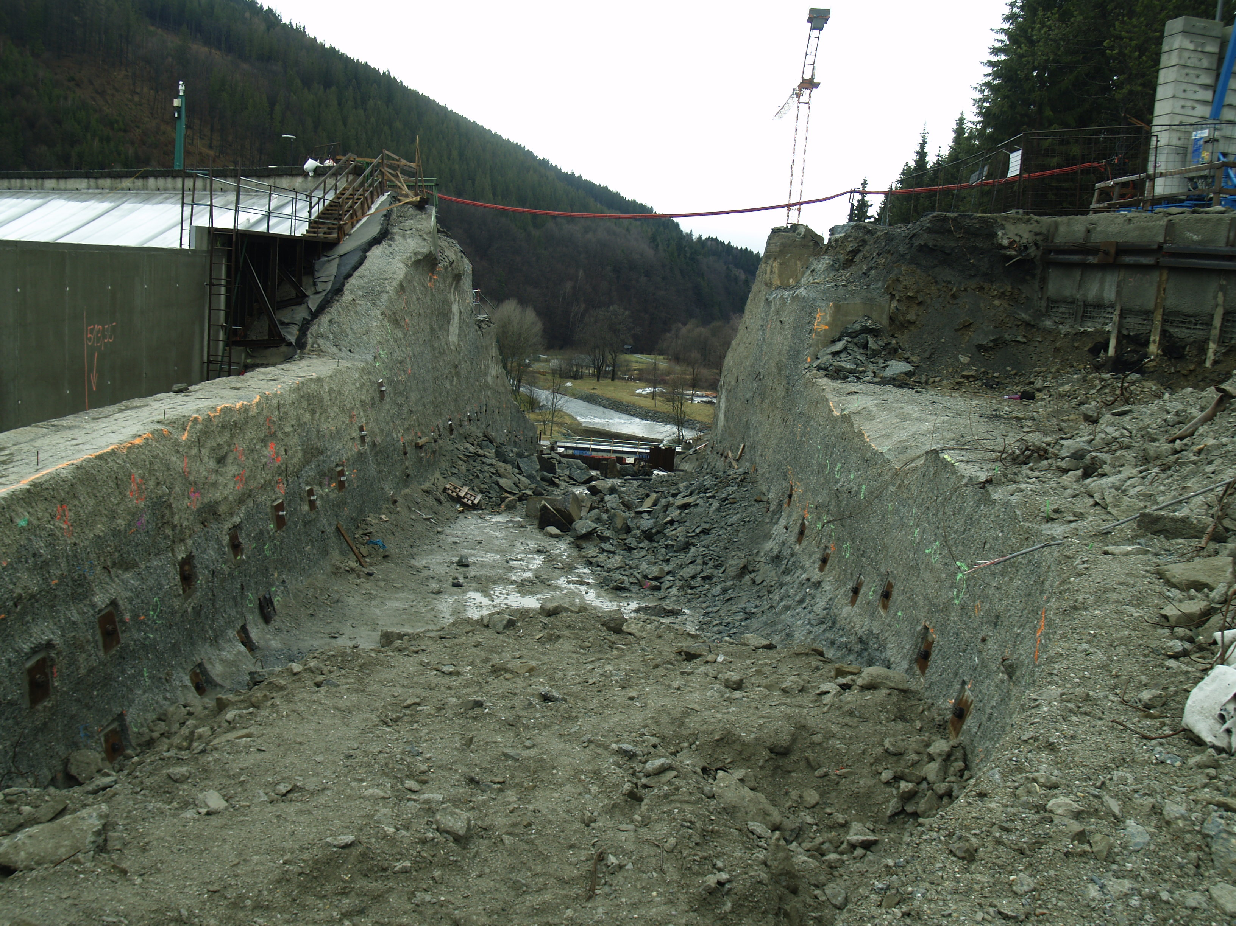

Bourací práce spádiště Vodní nádrže Morávka
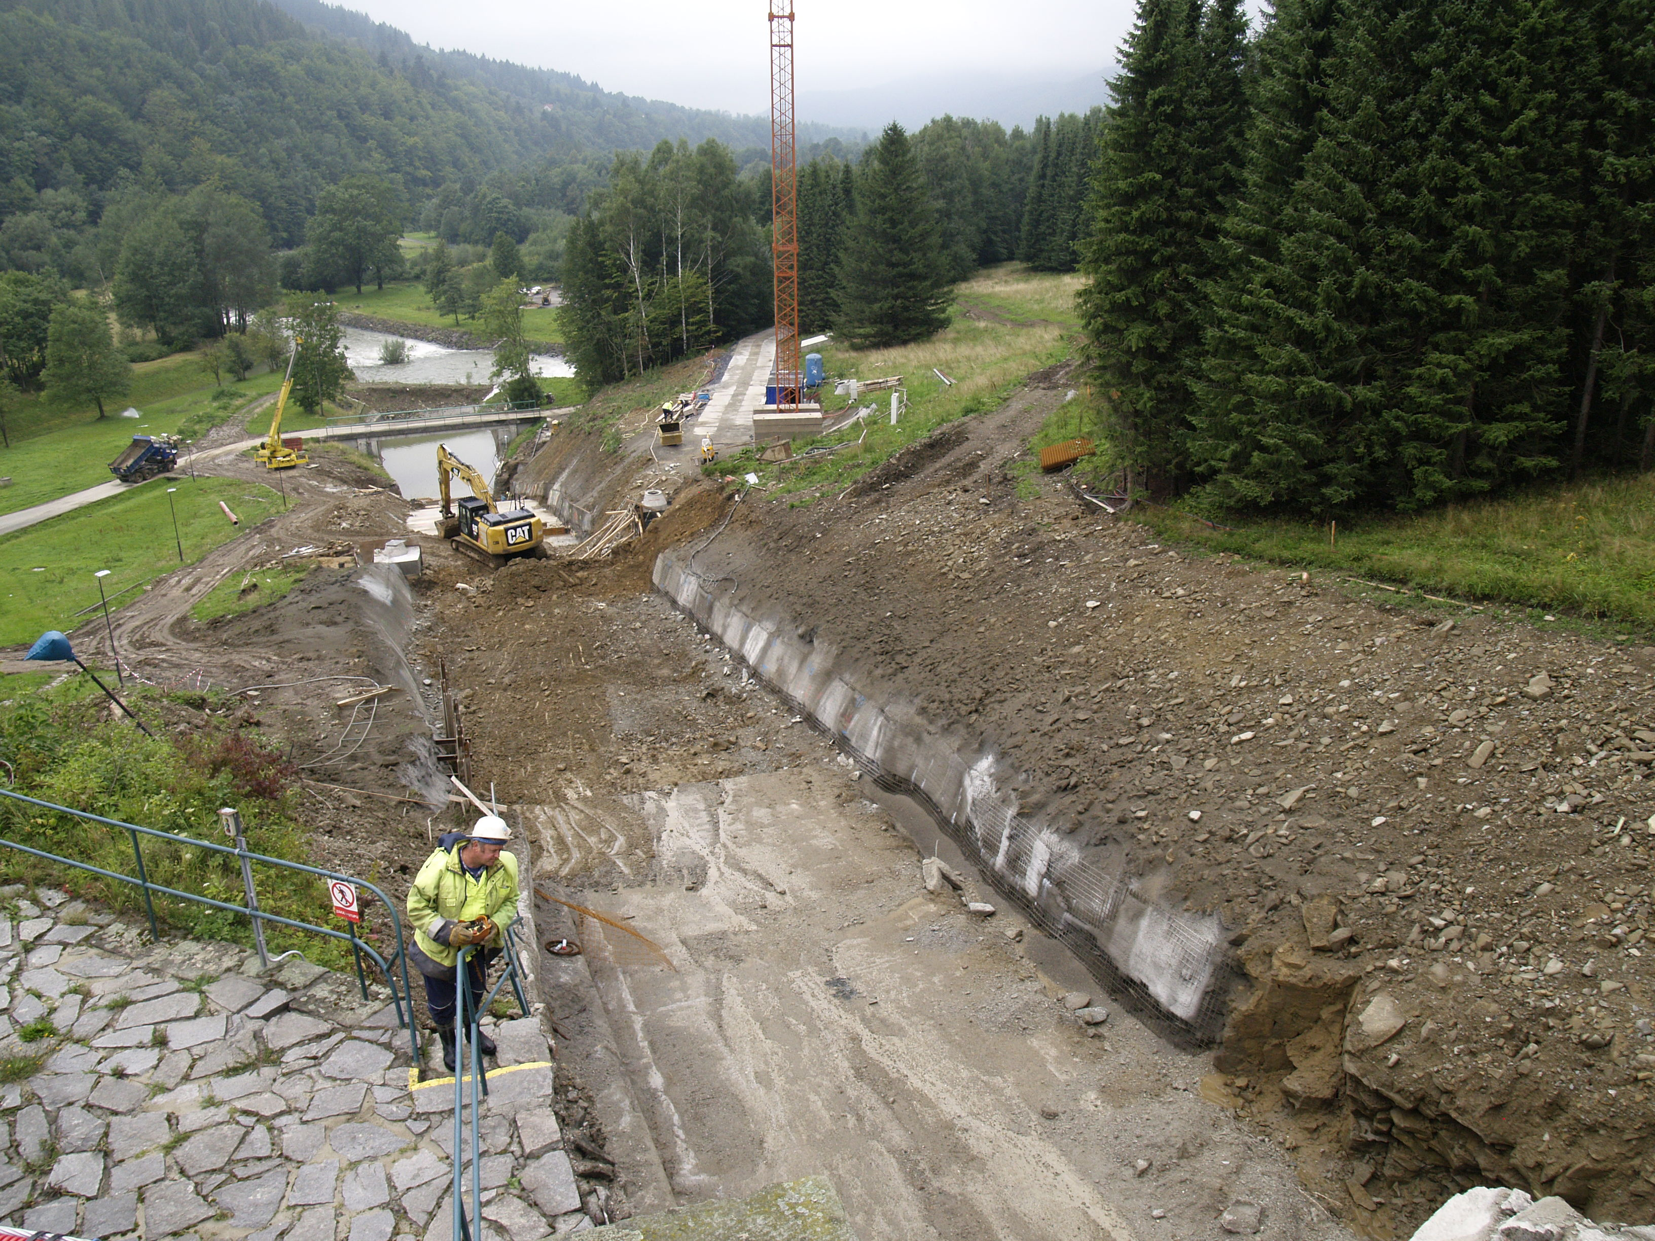
Bourací práce skluzu Vodní nádrže Morávka
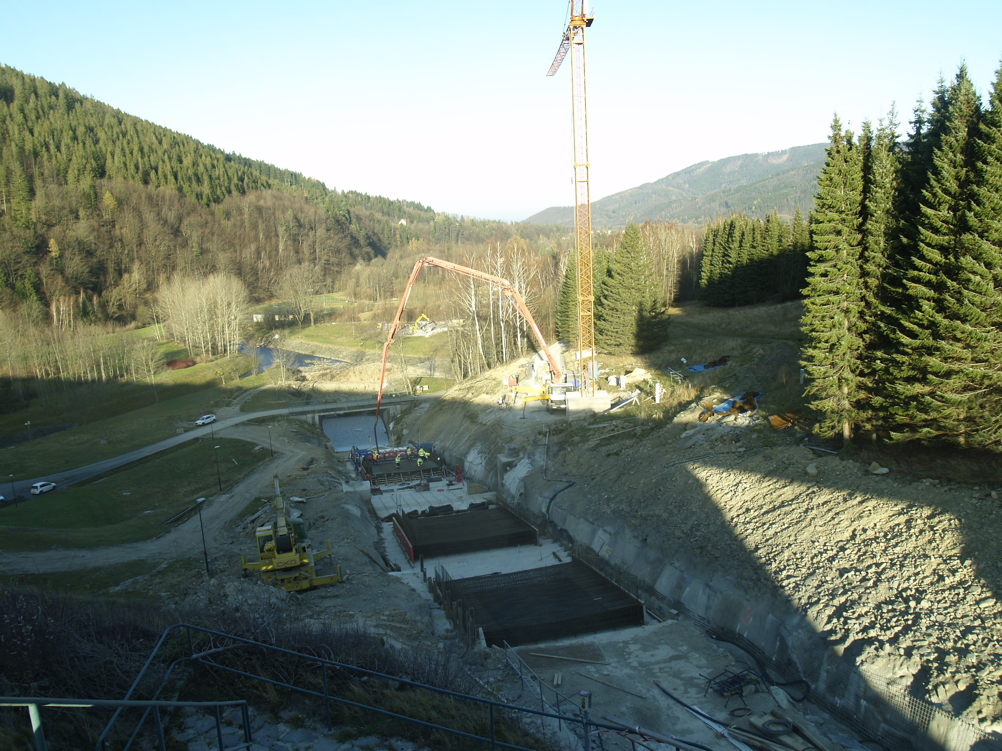
Armování skluzu Vodní nádrže Morávka
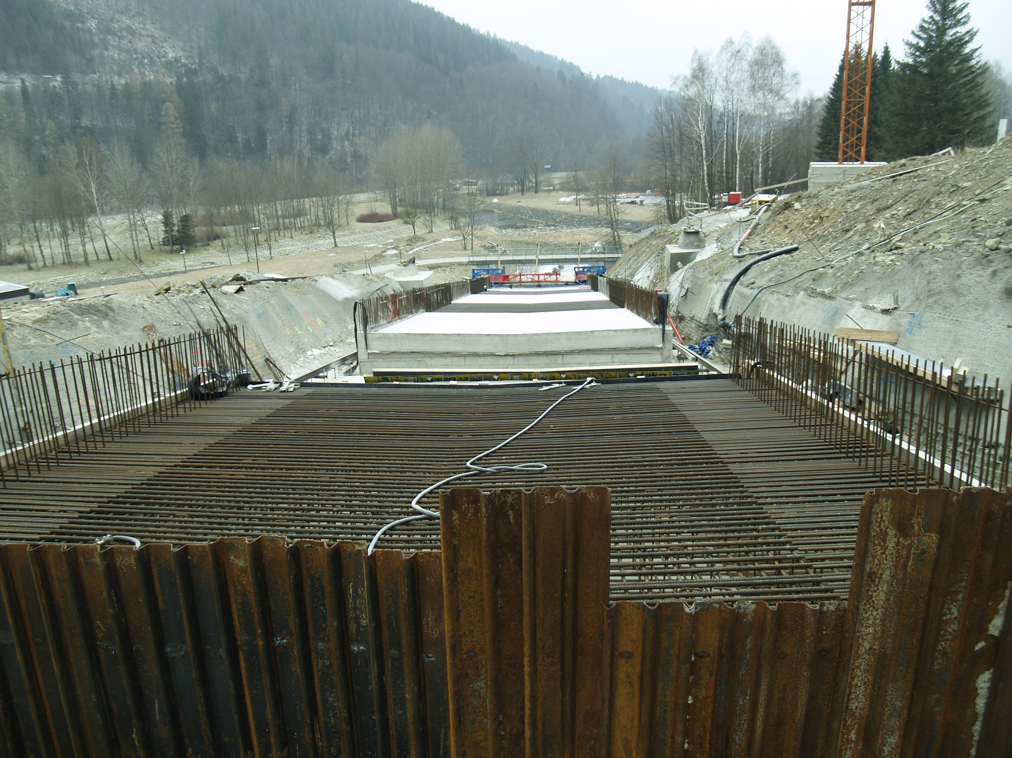
Armování a betonáž skluzu Vodní nádrže Morávka

